SREDNJA ŠKOLA ZABOK
UGOSTITELJSKO TUROSTIČKO UČILIŠTE
Listopad, 2017.

Izviješće sa Interslasta

U Termama Tuhelj 10. listopada 2017. održao se 6. INTERSLAST – Internacionalni kongres slastičarstva, sladoledarstva i konditorstva. Interslast se sastoji od kongresnog, natjecateljskog i promotivnog dijela u kojem značajno mjesto zauzimaju praktične radionice, prezentacije domaćih i stranih proizvođača opreme i slastica, te stručna predavanja.
I ove godine Srednja škola Zabok sudjelovala je u aktivnostima događanja na Interslastu. Na stručnim radionicama i prezentacijama slastica sudjelovalo je 10-tak učenika završnih razreda ugostiteljsko-turističke struke naše škole, koji su dužni svoje impresije, te trendove i novosti iz svijeta slastičarstva prenijeti ostalim učenicima ugostiteljske struke koji nisu bili na Interslastu. U natjecateljskom programu Interslasta koji se ove godine sastojao od 3 natjecanja:
- Interslast kup - natjecanje za seniore slastičare
- Artslast – natjecanje slastičarskih škola iz Republike Hrvatske i Republike Slovenije
- Pitafest – natjecanje za sve zaintereirane, kako bi se promoviralo slastičarstvo u RH
Na ovogodišnjem natjecanju bilo je prijavljeno 79 različitih radova u svim kategorijama natjecanja, a najviše prijavljenih bilo je u kategoriji Pitafesta.
Učenice naše škole Lana Blažinić (3.THK) i Manuela Kolar (2.THK) natjecale su se u kategoriji Artslasta sa tortama s temom Plodovi jeseni u mojoj torti, te su osvojile 3. mjesto u kategoriji najboljeg izbora autohtonih namirnica u tortama.
Učenice Valentina Petrović i Veronika Salatko (4.THK), sa svojim voćnim pitama (od šljiva i od kestena) osvojile su 2. mjesto - srebnu plaketu od strane profesionalnih slatičara.
Zaslužne za njihov uspjeh su njihove mentorice Anka Ilinčić i Renata Tršinski, koje su ponosne na njihova postignuća, a mi ostali nastavnici struke srdačno im čestitamo, tim više jer su samo učenice naše škole obranile boje Zagorskog slastičarstva!
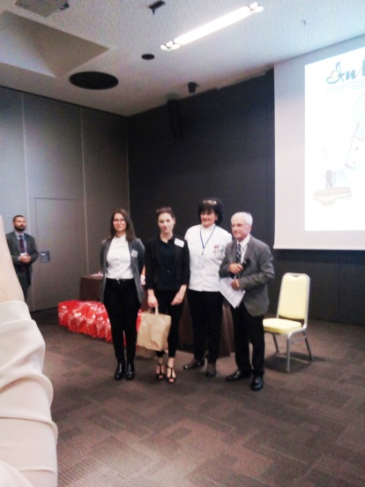 | 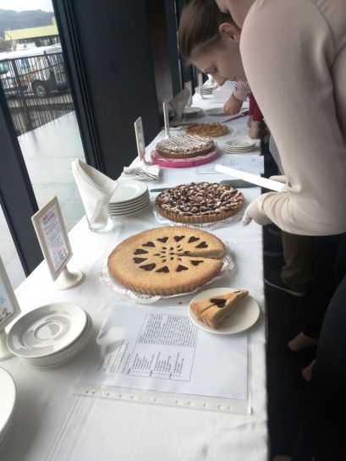

Pripremila:
Branka Kralj

